M e g h í v ó

A BTSSZ „Rockenbauer Pál” Túravezetők Klubja szeretettel meghív
minden túravezetőt és túrázót
soron következő klubnapjára

2010. január 11-én hétfőn 16.30-kor

Cím: Budapest V.ker. Arany János u. 10. II. em.

Téma: Körösi Csoma Sándor

Előadó: Dr. Kubassek János

Minden érdeklődőt szeretettel várunk!

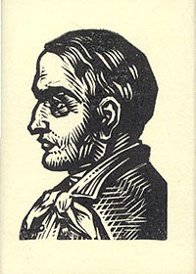

Bencze Éva
Klubvezető

